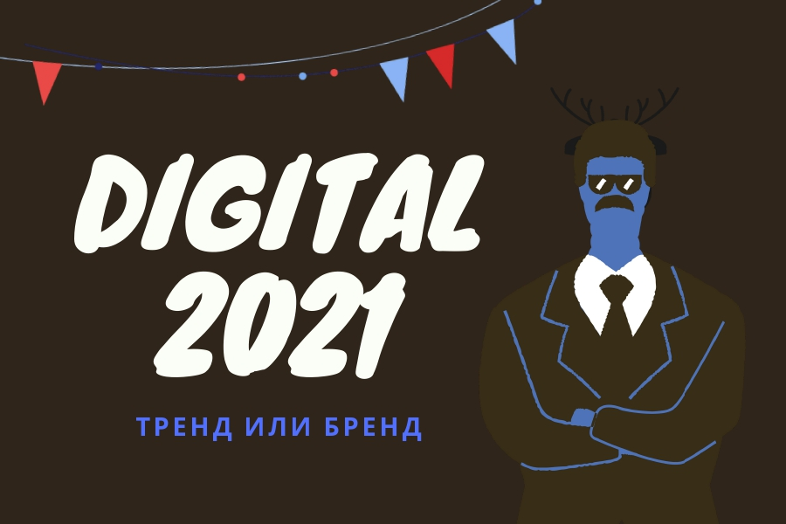

**Что такое digital и почему он так важен?**

Digital – друг рекламодателя. Цифровой маркетинг включает в себя все цифровые каналы для привлечения потенциальных клиентов. Цели две: привлечь и удержать. Вокруг много соблазнов, но по какой-то причине потребитель должен продолжить использовать именно ваши услуги. Интернет-рамками digital не ограничен: телевизионная реклама, sms-рассылки и мобильные приложения – его же цифровые каналы. Важность его велика: люди тянутся к знакомому, а чтобы стать знакомым, нужно приложить усилия.

В 2021 году стоит сделать акцент на интерактивность контента. Она исключает беспорядочную организацию рекламы, а также ограничение по времени и большое количество конкурентов.

Маркетологу необходимо заинтересовать клиента. Важны скорость и динамичность: пользователям нравится умная и интересная информация.

Таким образом, вот волна интерактивного контента, на который стоит сделать упор:

+ опросы,

+ конкурсы,

+ викторины,

+ видеоролики,

+ использование голосовых команд,

+ использование искусственного интеллекта.